|  |
| --- |
| **平成２５年住宅・土地統計調査**  **確報集計の概要（大阪府）** |

**平成2５年10月1日現在**

《　目　次　》

・・・・・・・・・・・・・・・・・１

【住宅・世帯の概況】

・・・・・・・・・・・・１

１　総住宅数と総世帯数

・・・・・・・・・・・・・・・２

２　居住世帯の有無

・・・・・・・・・・・・・・・・・・・・７

【住宅の状況】

・・・・・・・・・・・・・・・・・７

３　住宅の建て方

・・・・・・・・・・・・・・・・・・９

４　建築の時期

・・・・・・・・・・・・・１０

５　住宅の所有の関係

・・・・・・・・・・・・・・・・・１３

６　住宅の規模

・・・・・・・・・・・１４

７　高齢者等のための設備

・・・・・・・・・・・・１５

８　省エネルギー施設等

・・・・・・・・・・・・・・・・・・・・１６

【調査の概要】

・・・・・・・・・・・・・・・・・・・・１８

【用語の解説】

＊平成25年住宅・土地統計調査の集計結果は、総務省統計局のホームページでご覧いただけます。

<http://www.stat.go.jp/data/jyutaku/index.htm>

※令和元年11月29日に表３（３ページ）及び表４（８ページ）の一部の数値を修正しました。

公表日：平成２７年４月３０日　　　　　　　　　　　　　　　大阪府総務部統計課

【住宅・世帯の概況】

１　総住宅数と総世帯数

総住宅数（４５９万戸）、総世帯数（３９１万世帯）ともに引き続き増加

平成２５年１０月１日現在における大阪府の総住宅数は４５８万６０００戸、総世帯数は３９０万

５５００世帯、１世帯当たりの住宅数は１．１７戸となっている。

平成２０年からの増減数をみると、総住宅数については２４万戸増加、総世帯数については１９万

４６００世帯増加、増減率はそれぞれ５．５％増、５．２％増となっている。

表１　総住宅数、総世帯数及び１世帯当たりの住宅数（昭和58年～平成25年）

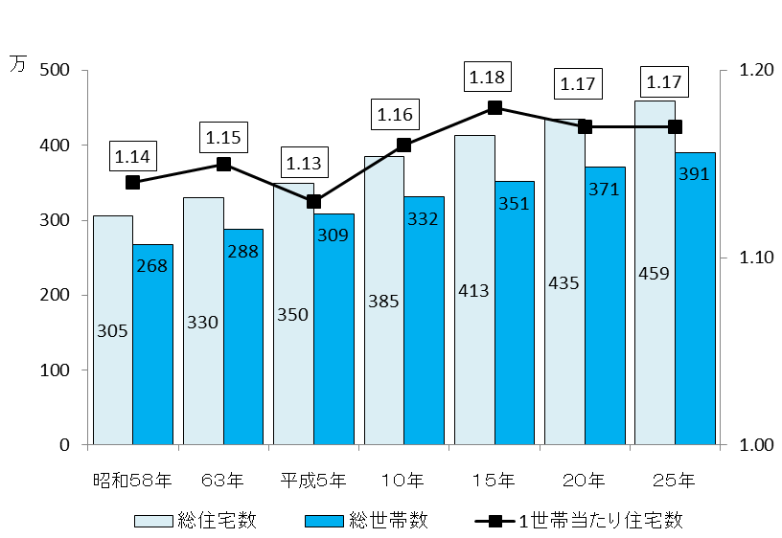

図１　総住宅数、総世帯数及び１世帯当たりの住宅数の推移（昭和58年～平成25年）

戸

（左目盛/単位：戸）

（左目盛/単位：世帯）

（右目盛/単位：戸）



２　居住世帯の有無

総住宅数に占める空き家の割合は１４．８％で、過去最高

総住宅数の内訳を居住世帯の有無別にみると、「居住世帯のある住宅」（ふだん人が住んでいる住宅）は３８８万２４００戸で総住宅数の８４．７％、「居住世帯のない住宅」（ふだん人が住んでいない住宅）は７０万３６００万戸で１５．３％となっている。

居住世帯のない住宅の大半を占める空き家数は６７万８８００戸で、空き家率は１４．８％となり、空き家数、空き家率ともに過去最高となっている。

図２　総住宅数、空き家数及び空き家率の推移（昭和５８年～平成２５年）

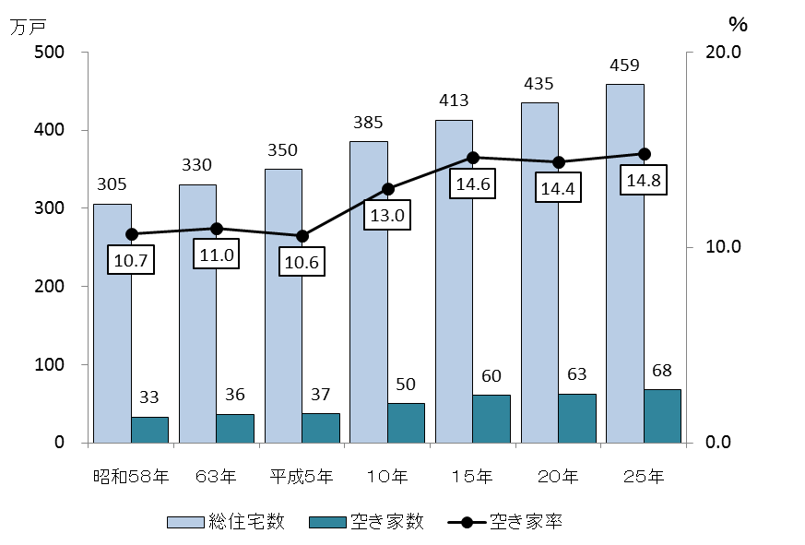

表２　居住世帯の有無別住宅数（昭和５８年～平成２５年）



空き家のうち利用可能な住宅が６割を占める

空き家を種類別にみると、「賃貸用の住宅」は４１万８７００戸、「売却用の住宅」は３万

１９００戸でそれぞれ空き家全体の６１．７％、４．７％となっており、利用可能な住宅が６割以上を占めている。

図３　　空き家の種類別内訳（平成２５年）



空き家のうち一戸建の増減数、増加率が最も高い

空き家を建て方別にみると、一戸建が１４万４６００戸、長屋建が６万８８００戸、共同住宅が４６万４２００戸、その他が１３００戸となっている。

（418,700戸）

５年前と比較して、空き家は５万３７００戸増加したが、その内訳をみると一戸建は２万

８５００戸、長屋建は１８００戸、共同住宅は２万３９００戸の増加、その他は５００戸の減少となっている。増加率がもっとも高いのは一戸建で、２４．５％となっている。

図４　建て方別空き家数の比較（平成２０年、２５年）

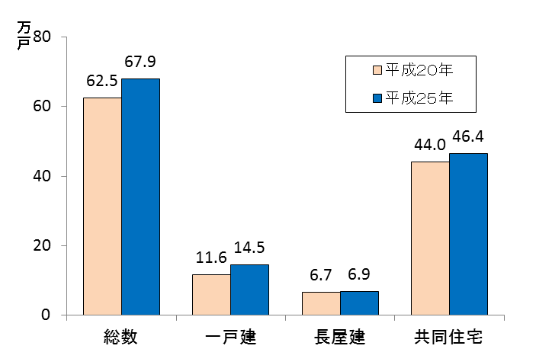

表３　建て方別空き家数（平成２０年、２５年）



※公表したデータに誤りがありましたので、一部修正（色付箇所）しています。

【参考１】

総住宅数、空き家数及び空き家率(二次的住宅除く)　- 全国、都道府県 - （平成２５年）



【参考２】

総住宅数、空き家数及び空き家率　－大阪府内市区町村－ （平成２５年）





【住宅の状況】

―「居住世帯のある住宅」３８８万２４００戸の現状－

３　住宅の建て方

共同住宅が半数以上を占める

「居住世帯のある住宅」（以下、単に「住宅」という。）を建て方別にみると、一戸建が１５８万１６００戸で住宅全体の４０．７％、長屋建が１５万１０００戸で３．９％、共同住宅が２１４万４０００戸で５５．２％、その他が５９００戸で０．２％となっており、共同住宅が半数以上を占める。

平成２０年と比較して、一戸建は１１万２９００戸、共同住宅は１２万４８００戸の増加となっており、一戸建及び共同住宅は一貫して増加を続けているのに対し、長屋建は３万９３００戸、その他は１０００戸の減少となっており、長屋建については減少を続けている。

図５　住宅の建て方別、階数別割合の推移（昭和５８年～平成２５年）



【進む共同住宅の高層化】

図６　共同住宅の階数別割合の推移（平成１５年～２５年）

共同住宅の階数別割合について、平成

１５年から１０年間の推移をみると、

１・２階建（３.５ポイント減）、４階建、

５階建（ともに２．６ポイント減）及び

６～７階建（０．６ポイント減）につい

ては減少傾向、８～１０階建（２．４ポ

イント増）、１１～１４階建（２．９ポイ

ント増）及び１５階建以上（３．８ポイン

ト増）は増加傾向にあり、共同住宅の

高層化の進行がみてとれる。

　表４　住宅の建て方別、階数別住宅数（昭和５８年～平成２５年）



※公表したデータに誤りがありましたので、一部修正（色付箇所）しています。

表５　階数別共同住宅数（平成１５年～２５年）



４　建築の時期

６割の住宅が昭和５６年以降の建築

住宅を建築の時期別にみると、昭和５５年までに建築された住宅は１０９万８２００戸

（２８．２％）、昭和５６年以降に建築された住宅は２４０万２７００戸（６１．９％）となり、新耐震基準が施行された昭和５６年以降に建築された住宅が住宅全体の６割を占めている。

建て方別にみると、一戸建は平成１３年～２２年が最も多く３１万６４００戸（２０．０％）、共同住宅も同じく平成１３年～２２年が最も多く４７万７１００戸（２２．３％）となっている。一方、長屋建は、昭和３６年～４５年、昭和４６年～５５年に建てられた住宅が最も多く、ともに２万８４００戸（１８．８％）となっている。

図７　建築の時期別、建て方別住宅数（平成２５年）



表６　建築の時期別、建て方別住宅数（平成２５年）



（注1）平成２３年～２５年９月に関しては、期間は２年９ヶ月で集計している。

（注2）総数には住宅の建築の時期「不詳」を含む。

５　住宅の所有の関係

持ち家が半数以上を占める

住宅を所有の関係別にみると、持ち家が２１０万４３００戸で住宅全体に占める割合は

５４．２％、借家は１６５万４７００戸で４２．６％となり、持ち家が半数以上を占める。

借家の内訳をみると、最も割合が高いのは民営借家（１２３万５５００戸）で３１．８％、次に公営の借家（２３万７１００戸）で６．１％、都市再生機構・公社の借家（１２万３４００戸）３．２％、給与住宅（５万８８００戸）１．５％となっている。

図８　住宅の所有の関係別割合（平成２５年）



持ち家住宅数は一貫して増加

平成２０年に比べ、持ち家は１５万２５００戸増加し、民営借家も８万９５００戸の増加となっているが、持ち家については一貫して増加を続けている。公営の借家及び都市再生機構・公社の借家については、ほぼ横ばいで、給与住宅については平成５年以降減少し続けている。

図９　住宅の所有の関係別住宅数の推移（昭和５８年～平成２５年）

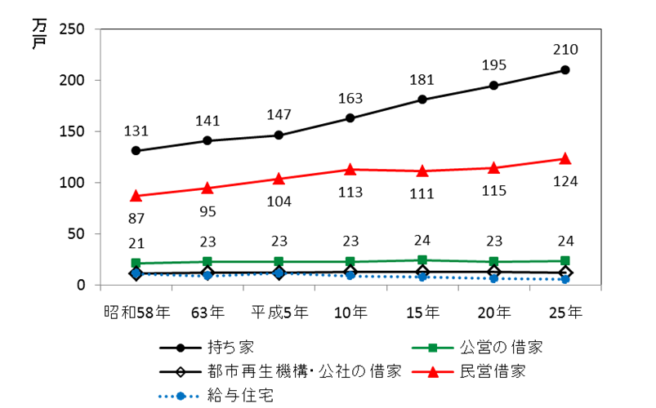

表７　住宅の所有の関係別住宅数（昭和５８年～平成２５年）



一戸建は持ち家が９割、共同住宅は借家が約７割

　住宅の建て方別に所有関係の割合をみると、一戸建は持ち家が９０．４％（１４２万９８００戸）、借家が６．８％（１０万８２００戸）、長屋建では持ち家が４４．３％（６万６９００戸）、借家が

５１．３％（７万７４００戸）、共同住宅では持ち家が２８．２％（６０万３９００戸）、借家が

６８．５％（１４６万７7００戸）となっており、一戸建では９割が持ち家、共同住宅では約７割が借家となっている。

図１０　住宅の建て方別「持ち家」「借家」の割合（平成２５年）



【参考】

持ち家、借家の割合　― 全国、都道府県 ― （平成２５年）



６　住宅の規模

持ち家の１住宅当たり居住室の畳数、延べ面積は借家の２倍

居住専用に建築された住宅（専用住宅）の規模についてみると「１住宅当たり居住室数」は４．０３室、「１住宅当たり居住室の畳数」は２７．６３畳（４５．５９㎡相当）、「１住宅当たり延べ面積」は７５．０１㎡となっている。

　これを住宅の所有の関係別にみると、持ち家では「１住宅当たり居住室数」は５．１２室、「１住宅当たり居住室の畳数」は３５．９９畳（５９．３８㎡相当）、「１住宅当たり延べ面積」は１００．２７㎡となっているのに対し、借家ではそれぞれ２．６７室、１７．２４畳（２８．４５㎡相当）、４３．６２㎡となっており、「１住宅当たり居住室の畳数」及び「１住宅当たり延べ面積」については、持ち家の２分の１以下となっている。

図１1　　専用住宅の１住宅当たり居住室数の推移（昭和５８年～平成２５年）

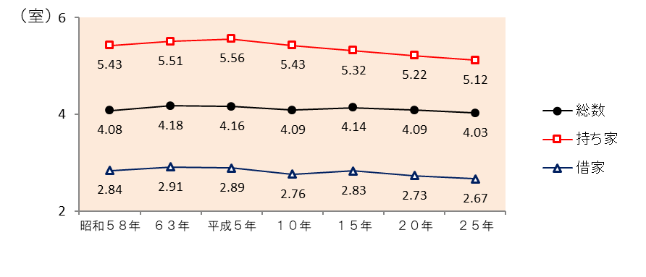

図１２　　専用住宅の１住宅当たり居住室の畳数の推移（昭和５８年～平成２５）



図１３　　専用住宅の１住宅当たり延べ面積の推移（昭和５８年～平成２５年）

（畳）

（㎡）



７　高齢者等のための設備

半数の住宅は高齢者等のための設備がある

　高齢者等のための設備についてみると、設備がある住宅は１９５万５７００戸で、住宅全体の

５０．４％となり半数を超えた。また、１０年前（平成１５年）の１３８万４５００戸（３９．７％）に比べて１０．７ポイント上昇し、増加傾向がみてとれる。

　設備の内訳をみると、最も多いのが「手すりがある」で、１５４万４７００戸で住宅全体の３９．８％、次いで「段差のない屋内」が７９万１４００戸（２０．４％）、「またぎやすい高さの浴槽」が７３万

６８００戸（１９．０％）となっており、平成２０年と比べると「またぎやすい高さの浴槽」以外は増加している。

図１４　高齢者等のための設備がある住宅の推移（平成１５年～２５年）



図１５　高齢者等のための設備状況別住宅数の推移（平成１５年～２５年）



表８　高齢者等のための設備状況別住宅数（平成１５年～２５年）



８　省エネルギー設備等

太陽光を利用した発電機器の普及率は１０年で４．８倍に

省エネルギー設備等のある住宅についてみると、「太陽熱を利用した温水機器等あり」の住宅は５万７２００戸で住宅全体の１．５％、「太陽光を利用した発電機器あり」の住宅は６万４１００戸

（１．７％）、「二重サッシ又は複層ガラスの窓あり」の住宅は５１万６２００戸（１３．３％）となっている。

１０年前（平成１５年）と比べると「太陽熱を利用した温水機器等あり」の住宅は２万４８００戸減少、「太陽光を利用した発電機器あり」の住宅は５万７００戸増加、「二重サッシ又は複層ガラスの窓あり」の住宅は１６万１３００戸増加となっており、「太陽光を利用した発電機器あり」の住宅については４．８倍、「二重サッシ又は複層ガラスの窓あり」の住宅は１．５倍となっている。

図１６　省エネルギー設備等のある住宅数の推移（平成１５年～２５年）

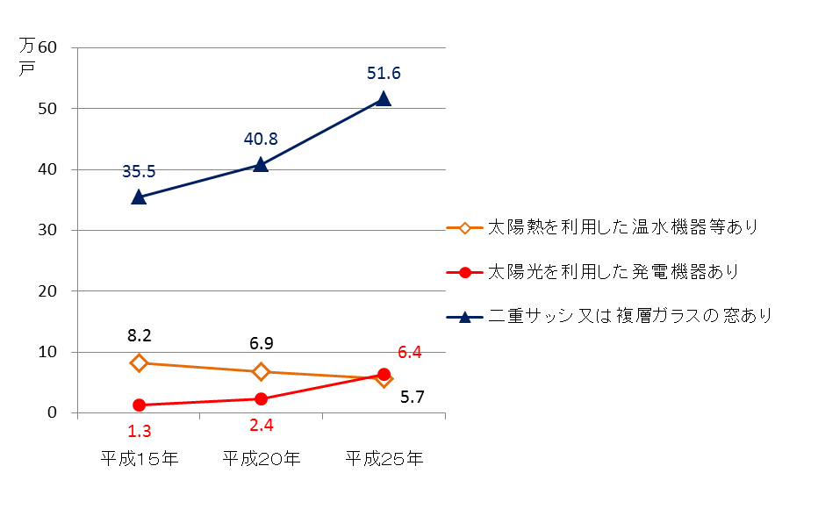

表９　省エネルギー設備等のある住宅数（平成１５年～２５年）



**【 調査の概要 】**

**１　調査の目的**

住宅・土地統計調査は、我が国における住戸（住宅及び住宅以外で人が居住する建物）に関する実態並びに現住居以外の住宅及び土地の保有状況、その他の住宅等に居住している世帯に関する実態を調査し、その現状と推移を全国及び地域別に明らかにすることにより、住生活関連諸施策の基礎資料を得ることを目的としている。

今回の平成25年住宅・土地統計調査では、近年において多様化している国民の居住状況や少子・高齢化等の社会・経済状況の変化を踏まえ、住宅ストックのみならず、少子・高齢社会を支える居住環境、耐震性・防火性・省エネルギー性などの住宅性能、土地の有効利用状況を明らかにするとともに、東日本大震災による転居等に関する実態等を明らかにすることとしている。

なお、住宅・土地統計調査は昭和23年以来5年ごとに実施してきた住宅統計調査の調査内容等を平成10年調査時に変更したものであり、平成25年調査はその14回目に当たる。

**２　調査の期日**

　平成25年住宅・土地統計調査は、平成25年10月1日を調査期日として実施された。

**３　調査の根拠法令**

　平成25年住宅・土地統計調査は、統計法（平成19年法律第53号）に基づく基幹統計調査（基幹統計である住宅・土地統計を作成するための調査）であり、住宅・土地統計調査規則（昭和57年総理府令第41号）に基づいて実施された。

**４　調査の対象**

　調査期日において調査単位区内から抽出した住宅及び住宅以外で人が居住する建物並びにこれらに居住している世帯(1調査単位区当たり17住戸、全国21万調査単位区、計約350万住戸・世帯)を対象とした。

ただし、次に掲げる施設及びこれらに居住する世帯は、調査の対象から除外した。

(1)　外国の大使館・公使館、領事館その他の外国政府の公的機関や国際機関が管理している施設及び外交官・領事官やその随員(家族を含む。)が居住している住宅

(2)　皇室用財産である施設

(3)　拘置所、刑務所、少年院、少年鑑別所、婦人補導院及び入国者収容所

(4)　自衛隊の営舎その他の施設

(5)　在日米軍用施設

**５　調査事項**

平成25年住宅・土地統計調査では、世帯に配布する調査票甲及び乙並びに調査員が記入する建物調査票により、次に掲げる事項を調査した。

(1) 住宅等に関する事項

ア 居住室の数及び広さ

イ 所有関係に関する事項

ウ 敷地面積

エ 敷地の所有関係に関する事項

(2) 住宅に関する事項

ア 構造

イ 腐朽・破損の有無

ウ 階数

エ 建て方

オ 種類

カ 建物内総住宅数

キ 建築時期

ク 床面積

ケ 建築面積

コ 家賃又は間代に関する事項

サ 設備に関する事項

シ 増改築及び改修工事に関する事項

ス 世帯の存しない住宅の種別

(3) 世帯に関する事項

ア 世帯主又は世帯の代表者の氏名

イ 種類

ウ 構成

エ 年間収入

(4) 家計を主に支える世帯員又は世帯主に関する事項

ア 従業上の地位

イ 通勤時間

ウ 東日本大震災（平成23年3月11日に発生した東北地方太平洋沖地震及びこれに伴う原子力発電所の事故による災害をいう。）による転居に関する事項

エ 現住居に入居した時期

オ 前住居に関する事項

カ 子に関する事項

(5) 住環境に関する事項

(6) 現住居以外の住宅及び土地に関する事項

ア 所有関係に関する事項

イ 所在地

ウ 面積に関する事項

エ 利用に関する事項

**６　調査の方法**

(1) 調査の流れ

　 調査は、総務省統計局を主管部局とし、総務大臣－都道府県知事－市町村長－指導員－調査員－調査世帯の流れにより実施した。

(2) 調査の方法

ア　住宅・土地統計調査調査員は、9月22日までに受持ち調査単位区内を巡回して調査対象の把握を行い、調査対象名簿及び単位区設定図を作成した上で、9月23日から30日までの間に、調査対象となった世帯に調査票を配布した。その後、10月上旬に調査票を配布した世帯を再度訪問して、調査票の取集と内容検査等の事務を行った。

　 なお、平成25年住宅・土地統計調査では、調査票の提出に代えてインターネットによる回答（オンライン調査）も可能とした。

イ 調査票は、調査単位区ごとに、甲又は乙のいずれか一方のみを配布した。

　 調査単位区の甲・乙の割り振りは、全国平均で6対1となるように行った。

ウ　調査票は、世帯が記入する欄については、世帯主又は世帯の代表者が記入し、調査員が記入する欄については、調査員が世帯主等に質問するなどして記入した。空き家などの居住世帯のない住宅については、調査員が外観等から判断することにより、調査項目の一部について調査した。

**７　結果の公表及び利用**

　結果の公表は総務省により、全国のほか、都道府県、市区などの地域別に、集計が完了したものから順次公表された。

　これらの結果は、総務省統計局ホームページで公表されるほか、報告書として、各府省・都道府県・市区町村や全国各地の主要な図書館、研究機関などに送付され、住生活関連諸施策の基礎資料として利用されるとともに、広く国民の利用に供される。

**８　利用上の注意**

(1) 全国及び都道府県は、10位を四捨五入して100位までを有効数字として表章

(2) 市区町村は、1位を四捨五入して10位までを有効数字として表章

(3) 本調査は標本調査であるため、統計表の数値は標本誤差を含んでいる。

(4) 統計表の数値は、表章単位未満の位で四捨五入しているため、総数と内訳の合計は必ずしも一致しない。

(5) 統計表中に使用されている記号等は、次のとおりである。

「-」は調査又は集計したが該当数字がないもの、又は数字が得られないものを示す。

「0」は調査又は集計したが、該当数字が表章単位に満たないものを示す。

(6) 市区町村の結果については、市、区及び人口１万５千人以上の町村を表章の対象とした。

**【 用語の解説 】**



**●住 宅**

一戸建の住宅やアパートのように完全に区画された建物の一部で、一つの世帯が独立して家庭生活を営むことができるように建築又は改造されたものをいう。

ここで、「完全に区画された」とは、コンクリート壁や板壁などの固定的な仕切りで、同じ建物の他の部分と完全に遮断されている状態をいう。

また、「一つの世帯が独立して家庭生活を営むことができる」とは、次の四つの設備要件を満たしていることをいう。

①一つ以上の居住室

共用であっても、他の世帯の居住部分を通らずに、いつでも使用できる状態のものを含む。

②専用の炊事用流し(台所)

③専用のトイレ

④専用の出入口

屋外に面している出入口又は居住者やその世帯への訪問者がいつでも通れる共用の廊下などに面している出入口

したがって、上記の要件を満たしていれば、ふだん人が居住していなくても、ここでいう「住宅」となる。

また、ふだん人が居住していない住宅を「居

住世帯のない住宅」として、次のとおり区分した。

**○一時現在者のみの住宅**

昼間だけ使用している、何人かの人が交代で寝泊まりしているなど、そこにふだん居住している者が一人もいない住宅

**○空き家**

**＊二次的住宅**

**・別 荘**･････週末や休暇時に避暑・避寒・保養などの目的で使用される住宅で、ふだんは人が住んでいない住宅

**・その他**･････ふだん住んでいる住宅とは別に、残業で遅くなったときに寝泊まりするなど、たまに寝泊まりしている人がいる住宅

**＊賃貸用の住宅**

新築・中古を問わず、賃貸のために空き家になっている住宅

**＊売却用の住宅**

新築・中古を問わず、売却のために空き家になっている住宅

**＊その他の住宅**

上記以外の人が住んでいない住宅で、例えば、転勤・入院などのため居住世帯が長期にわたって不在の住宅や建て替えなどのために取り壊すことになっている住宅など

（注：空き家の区分の判断が困難な住宅を含む。）

**○建築中の住宅**

住宅として建築中のもので、棟上げは終わっているが，戸締まりができるまでにはなっていないもの（鉄筋コンクリートの場合は、外壁が出来上がったもの）。

なお、戸締まりができる程度になっている場合は、内装が完了していなくても、「空き家」とした。

また、建築中の住宅でも、ふだん人が居住している場合には、建築中とはせずに人が居住している住宅とした。

**●住宅以外で人が居住する建物**

住宅以外の建物でも、ふだん人が居住していれば調査の対象とした。この住宅以外の建物には、次のものが含まれる。

1. 会社・官公庁・団体の独身寮などのよう

に、生計を共にしない単身の従業員をまとめて居住させる「会社等の寮・寄宿舎」

1. 学校の寄宿舎などのように、生計を共にしない単身の学生・生徒をまとめて居住させる「学校等の寮・寄宿舎」
2. 旅館や宿泊所・保養所などのように、

旅行者など一時滞在者の宿泊のための「旅館・宿泊所」

④ 下宿屋、社会施設・病院・工場・作業

場・事務所などや建設従業者宿舎のように臨時応急的に建てられた建物で、住宅に改造されていない「その他の建物」

なお、この調査で、「人が居住している」、「居住している世帯」などという場合の「居住している」とは、ふだん住んでいるということで、調査日現在当該住居に既に３か月以上にわたって住んでいるか、あるいは調査日の前後を通じて３か月以上にわたって住むことになっている場合をいう。

**●住宅の種類**

住宅をその用途により、次のとおり区分した。

**＊専用住宅**

居住の目的だけに建てられた住宅で、店舗、作業場、事務所など業務に使用するために設備された部分がない住宅

**＊店舗その他の併用住宅**

商店、飲食店、理髪店、医院などの業務に使用するために設備された部分と居住の用に供せられる部分とが結合している住宅や農業、林業、狩猟業、漁業又は水産養殖業の業務に使用するために設備された土間、作業場、納屋などの部分と居住の用に供せられる部分とが結合している住宅

**●住宅の建て方**

住宅の建て方を次のとおり区分した。

**＊一戸建**

一つの建物が１住宅であるもの

**＊長屋建**

二つ以上の住宅を一棟に建て連ねたもので、各住宅が壁を共通にし、それぞれ別々に外部への出入口をもっているもの。いわゆる「テラスハウス」と呼ばれる住宅もここに含まれる。

**＊共同住宅**

一棟の中に二つ以上の住宅があり、廊下・階段などを共用しているものや二つ以上の住宅を重ねて建てたもの。１階が商店で、２階以上に二つ以上の住宅がある場合も「共同住宅」とした。

**＊その他**

上記のどれにも当てはまらないもので、例えば、工場や事務所などの一部が住宅となっているような場合

**●建物の階数**

建物全体の地上部分の階数をいう（したがって、地階は含めない。）。

なお、中２階や屋根裏部屋は階数に含めない。

**●建物の構造**

建物の構造を次のとおり区分した。

なお、二つ以上の構造から成る場合は、床面積の広い方の構造によった。

木 造 木造（防火木造を除く。）

防火木造

非木造 　 鉄筋・鉄骨コンクリート造

鉄骨造

その他

**＊木造（防火木造を除く）**

建物の主な構造部分のうち、柱・はりなどの骨組みが木造のもの。ただし、「防火木造」に該当するものは含めない。

**＊防火木造**

柱・はりなどの骨組みが木造で、屋根や外壁など延焼のおそれのある部分がモルタル、サイディングボード、トタンなどの防火性能を有する材料でできているもの

**＊鉄筋・鉄骨コンクリート造**

建物の骨組みが鉄筋コンクリート造、鉄骨コンクリート造又は鉄筋・鉄骨コンクリート造のもの

**＊鉄骨造**

建物の骨組みが鉄骨造（柱・はりが鉄骨のもの）のもの

**＊その他**

上記以外のもので、例えば、ブロック造、レンガ造などのもの

**●建築の時期**

人が居住する住宅の建築の時期をいう。住宅の建築後、建て増しや改修をした場合でも初めに建てた時期を建築の時期とした。ただし、建て増しや改修をした部分の面積が、建て増しや改修後の住宅の延べ面積の半分以上であれば、建て増しや改修をした時期を建築の時期とした。

**●住宅の所有の関係**

人が居住する住宅及び住宅以外で人が居住する建物について、所有の関係を次のとおり区分した。

持ち家

借 家 　公営の借家

都市再生機構（UR）**・**

公社の借家

民営借家

給与住宅

住宅以外で人が居住する建物 自己所有

賃貸・貸与

**●人が居住する住宅**

**＊持ち家**

そこに居住している世帯が全部又は一部を所有している住宅。

最近建築、購入又は相続した住宅で、登記がまだ済んでいない場合やローンなどの支払が完了していない場合も「持ち家」とした。また、親の名義の住宅に住んでいる場合も「持ち家」とした。

**＊公営の借家**

都道府県、市区町村が所有又は管理する賃貸住宅で、「給与住宅」でないもの。いわゆる「県営住宅」、「市営住宅」などと呼ばれているものがこれに当たる。

**＊都市再生機構（UR）・公社の借家**

「都市再生機構（UR）」や都道府県・市区町村の「住宅供給公社」・「住宅協会」・「開発公社」などが所有又は管理する賃貸住宅で、「給与住宅」でないもの。いわゆる「UR賃貸住宅」、「公社住宅」などと呼ばれているものがこれに当たる。

なお、雇用・能力開発機構の雇用促進住宅もここに含めた。

**＊民営借家**

国・都道府県・市区町村・都市再生機構（UR）・公社以外のものが所有又は管理している賃貸住宅で、「給与住宅」でないもの

**＊給与住宅**

社宅、公務員住宅などのように、会社、団体、官公庁などが所有又は管理して、その職員を職務の都合上又は給与の一部として居住させている住宅（会社又は雇主が借りている一般の住宅に、その従業員が住んでいる場合を含む。）。この場合、家賃の支払の有無を問わない。

**●居住室数及び居住室の畳数**

**＊居住室数**

居住室とは、居間、茶の間、寝室、客間、書斎、応接間、仏間、食事室など居住用の室をいう。したがって、玄関、台所（炊事場）、トイレ、浴室、廊下、農家の土間など、また、店、事務室、旅館の客室など営業用の室は含めない。

なお、ダイニング・キッチン（食事室兼台所）は、流しや調理台などを除いた広さが３畳以上の場合には、居住室の数に含めた。また、同居世帯がある場合には、同居世帯が使用している室数も含めた。

**＊居住室の畳数**

畳数は、上に述べた各居住室の畳数の合計をいう。洋間など畳を敷いていない居住室も、3.3 ㎡を２畳の割合で畳数に換算した。

**＊住宅の延べ面積**

各住宅の床面積の合計をいう。この延べ面積には、居住室の床面積のほか、その住宅に含まれる玄関、台所、トイレ、浴室、廊下、農家の土間、押し入れなどや店、事務室など営業用に使用している部分の面積も含めた。ただし、別棟の物置・車庫の面積や商品倉庫・作業場など営業用の附属建物の面積は含めない。

アパートやマンションなど共同住宅の場合は、共同で使用している廊下、階段などの面積を除いたそれぞれの住宅の専用部分の床面積とした。

**●高齢者等のための設備状況**

人が居住する住宅について、高齢者等のための設備・構造を次のとおり区分した。

**○高齢者等のための設備がある**

**＊手すりがある**

高齢者などが住宅内でバランスを崩して転倒したりしないよう安全に生活するために手すりが設置されている場合。

また、手すりがある場合の設置場所について、次のとおり区分した。

(1) 玄関

(2) トイレ

(3) 浴室

(4) 脱衣所

(5) 廊下

(6) 階段

(7) 居住室

(8) その他

**＊またぎやすい高さの浴槽**

浴槽のまたぎ込みの高さ（洗い場から浴槽の縁までの高さ）が高齢者や身体障害者などに配慮されている場合。

なお、高齢者の場合は、約30～50cmをまたぎやすい高さとした。

**＊廊下などが車いすで通行可能な幅**

廊下や部屋の入口の幅が約80cm以上ある場合

**＊段差のない屋内**

高齢者などが屋内で段差につまずいて転倒したりしないよう設計されている場合。なお、玄関の“上がりかまち”や階段は、ここでいう段差に含めない。

**＊道路から玄関まで車いすで通行可能**

敷地に接している道路から玄関口までに、高低差や障害物などがなく、車いすで介助を必要とせず通れる場合。なお、高低差等がある場合でも、緩やかな傾斜路（スロープ）などが設置され、車いすで通れる場合はここに含めた。

**○高齢者等のための設備はない**

**●省エネルギー設備等**

省エネルギー設備を次のとおりとした。

**＊太陽熱を利用した温水機器等**

水を屋根の上に引き上げて太陽の熱で温め、そのお湯を浴室や台所の給湯に利用するシステムのほか、太陽の日差しで暖められた屋根裏の空気をファンで床下に流して住宅全体を暖房するシステム

**＊太陽光を利用した発電機器**

屋根の上に乗せた集光板によって太陽光を集め、これを電力に換えて用いる機器

**＊二重サッシ又は複層ガラスの窓**

**・二重サッシ**

外窓と内窓が二重（又は三重）構造となった窓（内側が障子の場合は含めない。）

**・複層ガラスの窓**

複数枚のガラスを組み合わせ、すき間に空気層を作ることによって断熱効果をもたせた窓

なお、これらのガラス窓の有無について、次のとおり区分した。

(1) すべての窓にあり

(2) 一部の窓にあり

(3) なし